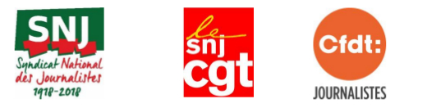
Belgique : une loi liberticide voudrait faire payer pour informer

La Belgique vient de voter une loi le 1er juin obligeant désormais les journalistes – belges et étrangers – accrédités à Bruxelles à s’acquitter d’un montant de 50 euros tous les six mois pour couvrir les sommets européens.
Cette « taxe Michel » (du nom du Premier ministre belge) est officiellement décrétée pour couvrir les frais liés à la sécurité des sommets….
Les syndicats français de journalistes (SNJ, SNJ-CGT, CFDT-Journalistes) membres de la Fédération internationale des journalistes – la plus grande organisation de défense des journalistes dans le monde – rejoignent la condamnation de l’Association générale des journalistes de Belgique (AGJPB) qui a appelé le gouvernement à abandonner cette mesure.
«Le principe même de devoir payer pour être accrédité constitue une entrave à la liberté d’informer».
La Commission de l’UE affirme ne pas soutenir la loi belge et se dit « prête à examiner toutes les plaintes contre cette mesure ».
Dont acte.
Les syndicats français appellent le gouvernement belge à verser les 50 euros déjà récoltés au fonds d’assistance de la Fédération internationale des journalistes en signe de solidarité aux journalistes en danger en Europe et dans le monde.
Paris le 02/08/2018

